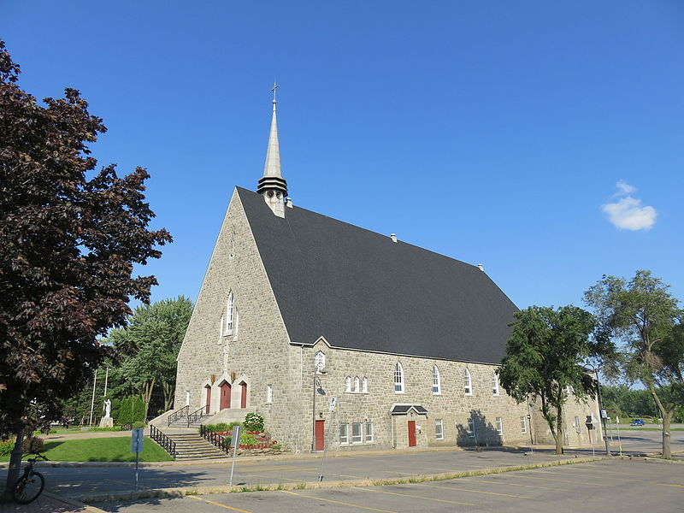

La Paroisse Saint-Maxime fête ses 90 ans en 2018.

Avez-vous des faits vécus à nous raconter, des photos à nous faire part. Nous voulons commémorer en écrit et en images l’histoire de la communauté chrétienne de Saint-Maxime. Aidez-nous. SVP envoyez vos images et fait vécus par écrit.

En personne au presbytère au 3700 boulevard Lévesque O. Chomedey, Québec, H7V 1E8, par la poste ou par courriel à : frederic.furfaro@gmail.com